旭川市で
行います。お近くの皆様は、是非、ご参加ください！
参加無料！

❐地区会員の交流・協議及び設備士・管理士等の技術の
向上を図る。
❐地域特性も考慮した浄化槽に関する諸問題について、意見交換等を行う。
目的

プログラム（変更の可能性もあり）

１ 検査結果から見た浄化槽の状況
・浄化槽法一部改正 等

説明：北海道浄化槽協会

浄化槽工事・保守点検における対応策

説明：水処理ドクター社 鈴木弘 様 （岐阜県から来道）
（元フジクリーン工業株式会社品質管理課）

２ グループ討論 （6０分）
班に分かれ、設備士と管理士による
有意義な意見交換の場にしましょう。
★お客様へのサービス向上のために。
★安心して、浄化槽を使用して
いただくために。

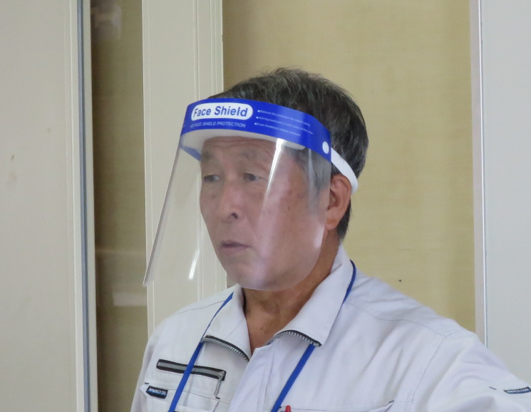

鈴木講師の浄化槽
管理のアイディアは、
大変参考になりますョ

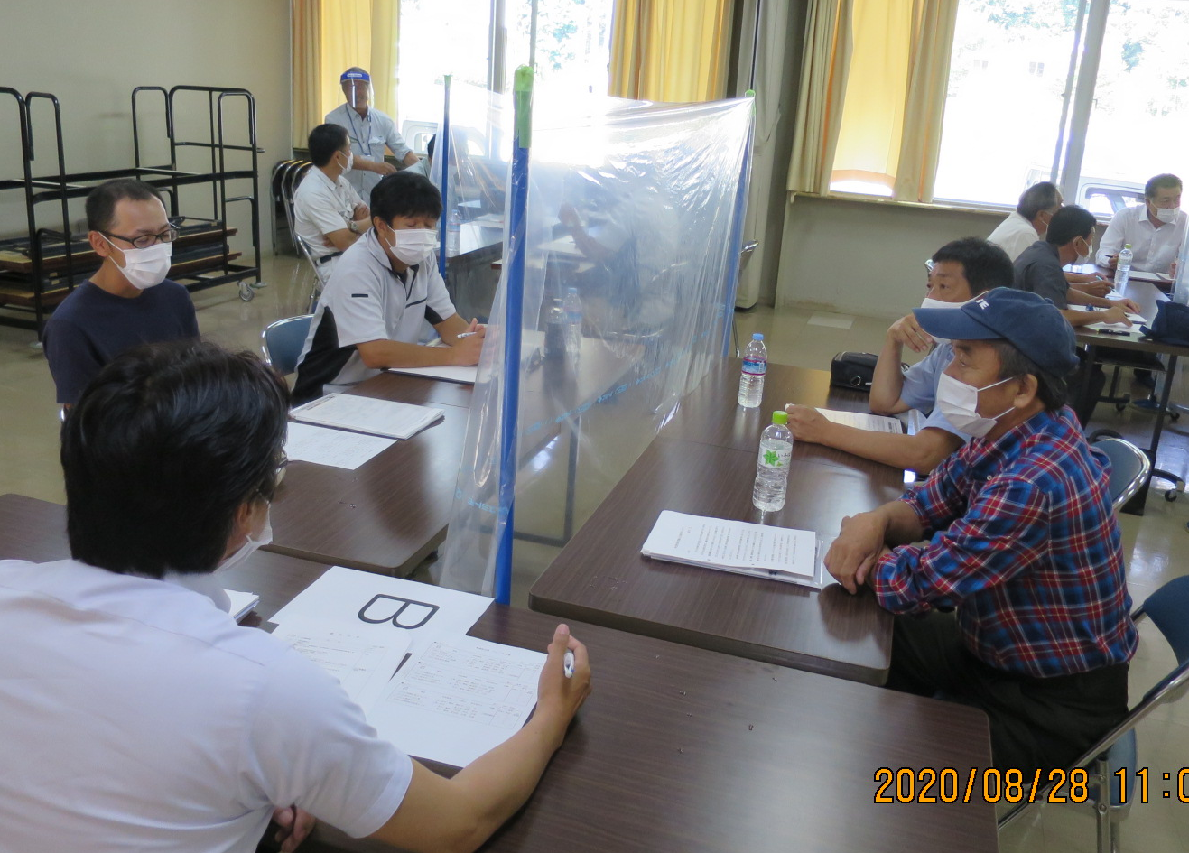

旭川会場
日 時 2024年8月23日（金）
9：15～12：00（受付9：00より）
場 所 旭川地場産業振興ｾﾝﾀｰ
（道の駅 あさひかわ） ２階 会議室
（旭川市神楽４条６丁目１番１２号）
℡0166-61-2283
Ｐ 施設駐車場をご利用ください。

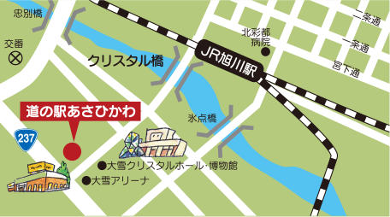

- 申込 別紙の申込書に記入の上、8月5日（月）までにFAXでお申込みください。
- 対象は、会員の従業員の皆様です。設備士、管理士とも、近隣の皆様は、是非ご参加ください。
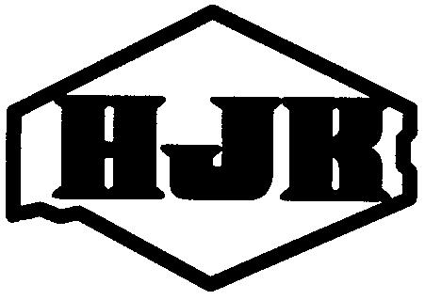
公益社団法人北海道浄化槽協会
011-823-4755
別紙
旭川地区 地域会員参加事業申込書
2024年 月 日申込
公益社団法人北海道浄化槽協会 行
ＦＡＸ番号 011-823-4757

会社・団体名 .
電話番号 － － .

◆参加の有無（該当する方に、チェックを入れる）
地域会員参加事業に □参加する □不参加
◆参加する場合は、職氏名を記入し、資格と参加する会場の該当する欄に○を記入する。
職氏名 | 資格 | 参加する会場
職氏名 | 資格 | 旭川  8/23
所属・職名  氏名 | 設備士・管理士・  技術管理者
所属・職名  氏名 | 設備士・管理士・  技術管理者
所属・職名  氏名 | 設備士・管理士・  技術管理者

◆参加する場合は、下記欄にもご記入ください。
１ グループ討論で協議したい事項、質問、要望等があれば、ご記入下さい（別紙可）。

２ 次のうち、興味ある事項に○を付けてください（複数可）
□施工上の失敗事例、□施工でよくある質問、□工事写真の撮影ポイント、
□維持管理でよくある質問、□モアコンパクト型の維持管理、
□保守点検上の工夫、□お客様とのコミュニケーション
※お申し込み頂いた情報は、本事業の受付、出席者名簿作成、運営のために使用します。
（公益社団法人北海道浄化槽協会 事務局）

